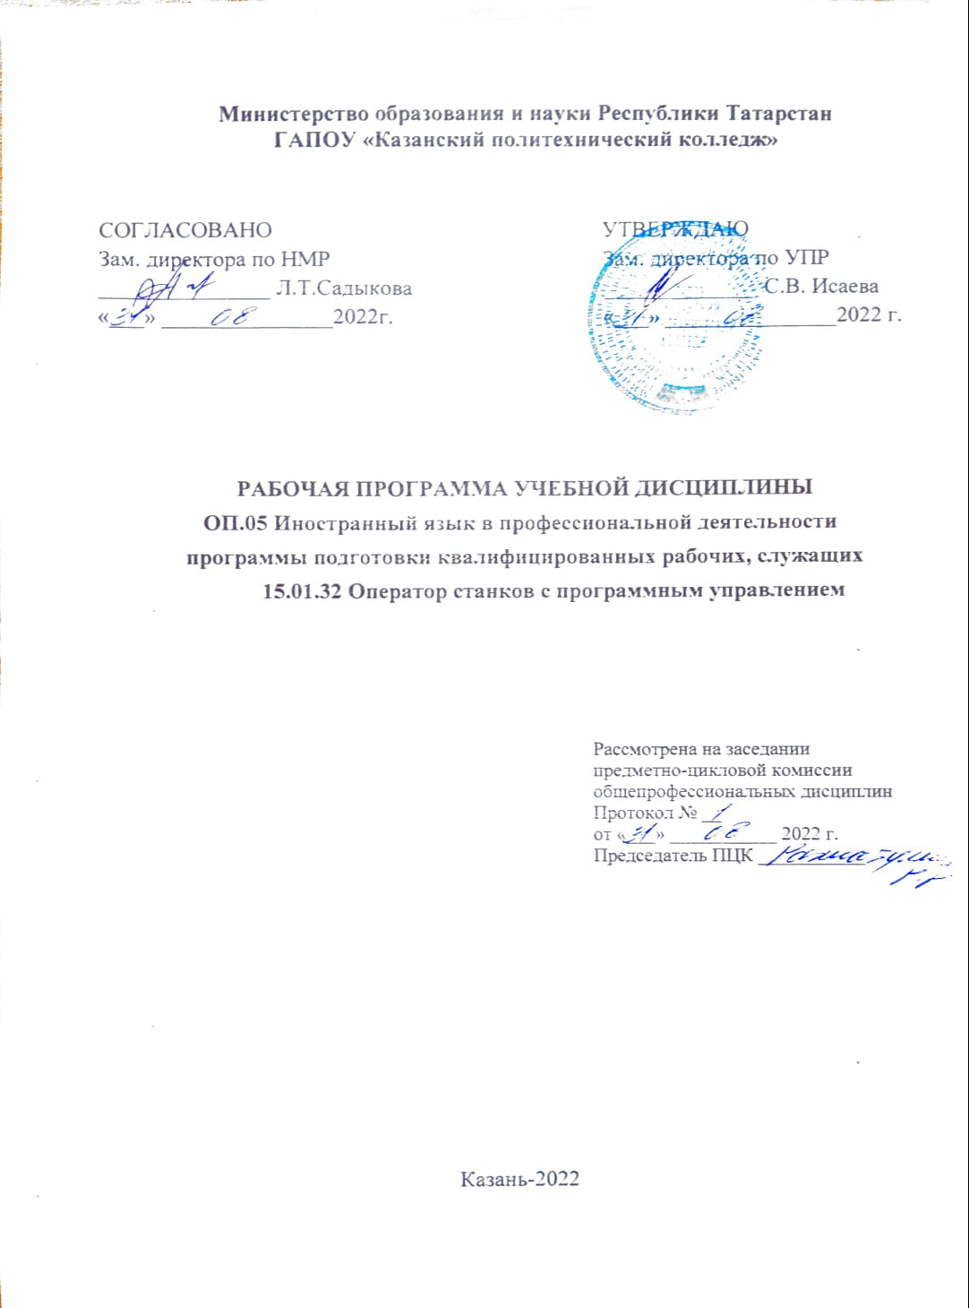

Программа разработана на основе:
- Федерального государственного образовательного стандарта среднего профессионального образования по профессии 15.01.32 Оператор станков с программным управлением, утвержденного приказом Министерства образования и науки РФ от 9 декабря 2016 г. N 1555;
- основной профессиональной образовательной программы по профессии 15.01.32 Оператор станков с программным управлением;
- рабочей программы воспитания по профессии 15.01.32 «Оператор станков с программным управлением», 2022 г.

Организация - разработчик: ГАПОУ «Казанский политехнический колледж»
Разработчики:
Ахматьянова Ю.И., преподаватель

Содержание
стр.
- Паспорт рабочей программы учебной дисциплины…………. .4
- Структура и содержание учебной дисциплины…… … ...... ....6
- Условия реализации учебной дисциплины………… …… …..9
- Контроль и оценка результатов освоения учебной дисциплины………………………………...................................10

1.ПАСПОРТ РАБОЧЕЙ ПРОГРАММЫ УЧЕБНОЙ ДИСЦИПЛИНЫ «Иностранный язык в профессиональной деятельности»
  - Область применения программы
Рабочая программа учебной дисциплины является частью основной профессиональной образовательной программы в соответствии с ФГОС СПО по профессии: 15.01.32 Оператор станков с программным управлением, входящей в состав укрупнённой группы 15.00.00 Машиностроение.
Рабочая программа учебной дисциплины может быть использована в условиях дистанционного обучения и с применением электронных образовательных технологий.
1.2. Место учебной дисциплины в структуре основной профессиональной образовательной программы: дисциплина входит в профессиональный учебный цикл, общепрофессиональных дисциплин и является дисциплиной из вариативной части ОПОП.
Учебная дисциплина имеет практическую направленность и имеет межпредметные связи с профессиональными модулями ПМ.01 Изготовление деталей на металлорежущих станках различного вида и типа по стадиям технологического процесса, ПМ03 Изготовление деталей на металлорежущих станках с программным управлением по стадиям технологического процесса.

1.3. Цель и планируемые результаты освоения дисциплины:
В результате освоения дисциплины обучающийся должен уметь:
-вести диалог (диалог-расспрос, диалог-обмен мнениями/ суждениями, диалог-побуждение к действию, этикетный диалог и их комбинации) в ситуациях официального и неофициального общения; сообщать сведения о себе и заполнять различные виды анкет, резюме, заявлений и др.;
-понимать относительно полно (общий смысл) высказывания на английском языке в различных ситуациях профессионального общения;
- читать чертежи и техническую документацию на английском языке; называть на английском языке инструменты, оборудование, оснастку, приспособления, станки, используемые при выполнении слесарных работ; применять профессионально-ориентированную лексику при выполнении слесарных работ; --устанавливать межличностное общение между участниками движения WS разных стран; самостоятельно совершенствовать устную и письменную профессионально-ориентированную речь, пополнять словарный запас;
знать:
-лексический и грамматический минимум, необходимый для чтения и перевода (со словарем) английского профессионально-ориентированного текста;
-лексический и грамматический минимум, необходимый для заполнения анкет, резюме, заявлений и др.;
-основы разговорной речи на английском языке;
- профессиональные термины и определения для чтения чертежей, инструкций, нормативной документации.

Выпускник должен обладать общепрофессиональными и профессиональными компетенциями:
ОК 02. Осуществлять поиск, анализ и интерпретацию информации, необходимой для выполнения задач профессиональной деятельности.
ОК 03. Планировать и реализовывать собственное профессиональное и личностное развитие.
ОК 04. Работать в коллективе и команде, эффективно взаимодействовать с коллегами, руководством, клиентами.
ОК 09. Использовать информационные технологии в профессиональной деятельности.
ОК 10. Пользоваться профессиональной документацией на государственном и иностранном языке.
ПК 1.1. Осуществлять подготовку и обслуживание рабочего места для работы на металлорежущих станках различного вида и типа (сверлильных, токарных, фрезерных, копировальных, шпоночных и шлифовальных).
ПК 3.1. Осуществлять подготовку и обслуживание рабочего места для работы на металлорежущих станках различного вида и типа (сверлильных, токарных, фрезерных, копировальных, шпоночных и шлифовальных) с программным управлением.
ПК 3.4. Вести технологический процесс обработки и доводки деталей, заготовок и инструментов на металлорежущих станках с программным управлением с соблюдением требований к качеству, в соответствии с заданием и технической документацией.
Выпускник, освоивший программу ОП.05 Иностранный язык в профессиональной деятельности, должен обладать личностными результатами в соответствии с рабочей программой воспитания по профессии программы подготовки квалифицированных рабочих и служащих 15.01.32 «Оператор станков с программным управлением»:
ЛР.11 Проявляющий и демонстрирующий уважение к представителям различных этнокультурных, социальных, конфессиональных и иных групп. Сопричастный к сохранению, преумножению и трансляции культурных традиций и ценностей многонационального российского государства;
ЛР.12 Способный искать нужные источники информации и данные, генерировать новые идеи для решения задач цифровой экономики, перестраивать сложившиеся способы решения задач, выдвигать альтернативные варианты действий с целью выработки новых оптимальных алгоритмов; позиционирующий себя в сети как результативный и привлекательный участник трудовых отношений.
Содержание дисциплины имеет межпредметные связи с профессиональным модулем. Для лучшего усвоения учебного материала его изложение необходимо проводить с применением технических средств обучения, видео-, аудиоматериалов, современных программ компьютерного проектирования.

Курс обеспечен методическими пособиями и указаниями к выполнению практических работ, в том числе в условиях применения электронного обучения и дистанционных образовательных технологий.

1.4. Количество часов на освоение программы учебной дисциплины:
всего учебной нагрузки обучающегося 32 ч, в том числе:
Нагрузка во взаимодействии с преподавателем 32 ч;
в том числе теоретическое обучение – 2 часов, ПЗ-30 часов;

- СТРУКТУРА И СОДЕРЖАНИЕ УЧЕБНОЙ ДИСЦИПЛИНЫ

2.1. Объем учебной дисциплины и виды учебной работы

Вид учебной работы | Объем часов
Всего во взаимодействии с преподавателем | 32
в том числе:
теоретическое обучение | 2
практические занятия | 30
в том числе, в форме практической подготовки П./П. | 30
Форма промежуточной аттестации в форме дифференцированного зачёта

2.2. Тематический план и содержание учебной дисциплины
Наименование разделов и тем | Содержание учебного материала и формы организации деятельности обучающихся | Объем в часах | Уровень освоения
Раздел 1: Моя профессия - оператор станков с программным управлением |  | 32
Тема 1.1  «Английский язык в профессиональном общении» | Содержание учебного материала | 10
Тема 1.1  «Английский язык в профессиональном общении» | Английский язык – язык международного значения. Его необходимость в профессиональной карьере | 2 | 1
Тема 1.1  «Английский язык в профессиональном общении» | «Работа в мастерской». Диалог и монолог. П./П. | 2 | 2
Тема 1.1  «Английский язык в профессиональном общении» | Изучение структуры и фраз-клише для написания резюме П./П. | 2 | 2
Тема 1.1  «Английский язык в профессиональном общении» | Правила делового общения в интернете: «Sending a letter». П./П. | 2 | 2
Тема 1.1  «Английский язык в профессиональном общении» | Практикум по телефонному этикету. Собеседование. П./П. | 2 | 2
Тема 1.2.  Материаловедение | Содержание учебного материала | 4 | 2
Тема 1.2.  Материаловедение | Чтение и перевод по теме «Механические свойства материалов». Заполнение таблицы «Свойства материалов» П./П. | 2 | 2
Тема 1.2.  Материаловедение | Прослушивание аудиозаписи и сравнение свойств стали и алюминия П./П. | 2 | 2
Тема 1.3.  История развития  World Skills International | Содержание учебного материала | 4 | 2
Тема 1.3.  История развития  World Skills International | «Чемпионат WorldSkills International», его история.  Просмотр видео ролика, обсуждение. П./П. | 2 | 2
Тема 1.3.  История развития  World Skills International | «WSR». Минимально необходимые требования владения профессиональными навыками для участия в конкурсе. П./П. | 2 | 2
Тема 1.4  Инструменты, оборудование, приспособления | Содержание учебного материала | 8 | 2
Тема 1.4  Инструменты, оборудование, приспособления | Введение лексики. Чтение инструкции к станкам. П./П. | 2 | 2
Тема 1.4  Инструменты, оборудование, приспособления | Металлорежущие станки. Перевод текста. П./П. | 2 | 2
Тема 1.4  Инструменты, оборудование, приспособления | Подготовка и обслуживание рабочего места для работы на металлорежущих станках П./П. | 2 | 2
Тема 1.4  Инструменты, оборудование, приспособления | Защита презентаций «Металлорежущие станки». П./П. | 2 | 2
Тема 2.3  Чтение чертежей | Содержание учебного материала | 4 | 2
Тема 2.3  Чтение чертежей | Введение лексических единиц. Чтение чертежей П./П. | 2 | 2
Тема 2.3  Чтение чертежей | Чтение и перевод технологических карт на обработку и доводку деталей. Стандарты ЕКСД. П./П. | 2 | 2
 | Дифференцированный зачет П./П. | 2 | 3
 | Всего: | 32

3.УСЛОВИЯ РЕАЛИЗАЦИИ УЧЕБНОЙ ДИСЦИПЛИНЫ
3.1 Требования к минимальному материально-техническому обеспечению.
Для реализации программы учебной дисциплины имеется кабинет, оснащенный оборудованием:
посадочные места по количеству обучающихся,
рабочее место преподавателя, оснащенное ПК,
комплект учебно-наглядных пособий,
комплекты раздаточных материалов,
фонд оценочных средств,
3.2.Информационное обеспечение обучения
Перечень рекомендуемых учебных изданий, Интернет-ресурсов, дополнительной литературы.
Основные источники:
- Агабекян И.П., Английский для средних профессиональных заведений. Серия «Среднее профессиональное образование». Ростов н/Д: Феникс, 2014 – 320 с.
- Голубев А. П., Коржавый А. П., Смирнова И. Б. Английский язык для технических специальностей = English for Technical Colleges: учебник для студ. учреждений сред.проф. образования. — М., 2014.
Интернет-ресурсы:
- www. lingvo-online. ru
- English.language.ru
- www. britannica. com
- www. ldoceonline. com
- http://znanium.com/
Сервисы и инструменты:
1. Skype (режим доступа: https://www.skype.com/)
2. Zoom (режим доступа: https://zoom.us/)
3. https://disk.yandex.ru/

- КОНТРОЛЬ И ОЦЕНКА РЕЗУЛЬТАТОВ ОСВОЕНИЯ УЧЕБНОЙ ДИСЦИПЛИНЫ
Контроль и оценка результатов освоения учебной дисциплины осуществляется преподавателем в процессе проведения практических занятий и тестирования, а так же выполнения обучающимися индивидуальных заданий, проектов, исследований, в том числе в условиях применения электронного обучения и дистанционных образовательных технологий.
Результаты обучения  (освоенные умения, усвоенные знания) | Формы и методы контроля и оценки результатов обучения
Уметь:  вести диалог (диалог-расспрос, диалог-обмен мнениями/ суждениями, диалог-побуждение к действию, этикетный диалог и их комбинации) в ситуациях официального и неофициального общения; сообщать сведения о себе и заполнять различные виды анкет, резюме, заявлений и др.; понимать относительно полно (общий смысл) высказывания на английском языке в различных ситуациях профессионального общения; читать чертежи и техническую документацию на английском языке; называть на английском языке инструменты, оборудование, оснастку, приспособления, станки, используемые при выполнении слесарных работ; применять профессионально-ориентированную лексику при выполнении слесарных работ; устанавливать межличностное общение между участниками движения WS разных стран; самостоятельно совершенствовать устную и письменную профессионально-ориентированную речь, пополнять словарный запас; | Монолог, диалог, написание резюме, аудирование, проверка лексического запаса
Знать:
лексический и грамматический минимум, необходимый для чтения и перевода (со словарем) английского профессионально-ориентированного текста; лексический и грамматический минимум, необходимый для заполнения анкет, резюме, заявлений и др.; основы разговорной речи на английском языке; профессиональные термины и определения для чтения чертежей, инструкций, нормативной документации. | Устный индивидуальный опрос  Монологическая и диалогическая речь  Чтение технических текстов
ОК 02. Осуществлять поиск, анализ и интерпретацию информации, необходимой для выполнения задач профессиональной деятельности. |  | Проекты, работа с текстами
ОК 03. Планировать и реализовывать собственное профессиональное и личностное развитие |  | Изучение технических текстов, лексики профессиональной деятельности
ОК 04. Работать в коллективе и команде, эффективно взаимодействовать с коллегами, руководством, клиентами |  | Диалоги
ОК 09. Использовать информационные технологии в профессиональной деятельности. |  | Проекты
ОК 10. Пользоваться профессиональной документацией на государственном и иностранном языках |  | Изучение инструкций, технических текстов
ПК 1.1. Осуществлять подготовку и обслуживание рабочего места для работы на металлорежущих станках различного вида и типа (сверлильных, токарных, фрезерных, копировальных, шпоночных и шлифовальных). |  | Изучение инструкций, технических текстов, монолог
ПК 3.1. Осуществлять подготовку и обслуживание рабочего места для работы на металлорежущих станках различного вида и типа (сверлильных, токарных, фрезерных, копировальных, шпоночных и шлифовальных) с программным управлением. |  | Изучение инструкций, технических текстов, монолог
ПК 3.4. Вести технологический процесс обработки и доводки деталей, заготовок и инструментов на металлорежущих станках с программным управлением с соблюдением требований к качеству, в соответствии с заданием и технической документацией. |  | Изучение инструкций, технических текстов, монолог
Личностные результаты |  | Формы и методы контроля и оценки
ЛР.11 Проявляющий и демонстрирующий уважение к представителям различных этнокультурных, социальных, конфессиональных и иных групп. Сопричастный к сохранению, преумножению и трансляции культурных традиций и ценностей многонационального российского государства; |  | Оценка выступлений с сообщениями, работы с текстом
ЛР.12 Способный искать нужные источники информации и данные, генерировать новые идеи для решения задач цифровой экономики, перестраивать сложившиеся способы решения задач, выдвигать альтернативные варианты действий с целью выработки новых оптимальных алгоритмов; позиционирующий себя в сети как результативный и привлекательный участник трудовых отношений. |  | Оценка умений работать с источниками информаций

